Консультация для родителей

Развитие психических процессов в домашних условиях

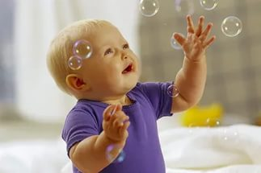

Подготовила:

учитель-дефектолог

Крылова О.А.

Для каждого возраста существуют свои психологические и физиологические нормы. На каждом этапе формируются определенные психические процессы, которые позволят перейти ребенку на следующий возрастной этап. Важно вовремя отследить психическое развитие детей, выявить проблемы, если таковые имеются и оказать своевременную помощь.
Дошкольный возраст наиболее продуктивен для развития психики ребенка. К началу этого периода у него сформировались такие психические процессы, как ощущение, активная речь, непроизвольное внимание, предметное восприятие.

Восприятие
Восприятие активно развивается на протяжении всего дошкольного периода под влиянием разнообразной деятельности ребенка: лепки, рисования, конструирования, просмотра фильмов, спортивных занятий, музыки, прогулок.
В старшем дошкольном возрасте у детей должны быть сформированы представления об основных геометрических фигурах (квадрате, круге, треугольнике, овале, прямоугольнике, многоугольнике); о семи цветах спектра; о параметрах величины (длине, ширине, толщине, высоте); о пространстве (далеко, близко, глубоко, мелко, вверху, внизу); о времени (утро, день, ночь, время года, часы, минуты); особые свойства предметов и явлений (звук, вкус, запах, температура, качество поверхности).
Значение восприятия в жизни дошкольника велико, т.к. оно создает фундамент для развития мышления, способствует развитию речи, памяти, внимания.

Внимание
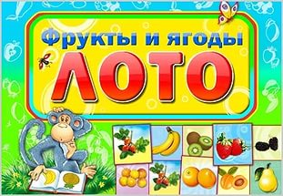
Уровень успеваемости ребенка, продуктивность учебной деятельности во многом зависит от степени такого психического процесса, как внимание.
Характерной особенностью внимания дошкольника является то, что оно вызывается внешне привлекательными предметами.
Сосредоточенным внимание остается до тех пор, пока сохраняется интерес к воспринимаемым объектам: предметам, людям, событиям.
Внимание дошкольника редко возникает под влиянием какой-либо цели. Следовательно, оно является непроизвольным.
Проявлению и развитию произвольного внимания предшествует формирование регулируемого восприятия и активное владение речью.
Чем лучше развита речь у ребенка, тем выше уровень развития восприятия, тем раньше формируется произвольное внимание.
Для того, чтобы ребенок учился произвольно управлять своим вниманием, необходимо, чтобы он больше рассуждал вслух.
Простые игры смогут помочь ребенку быть более внимательным, и впоследствии научится замечать даже мелкие детали.
Например, лото или игра «Найди пару», «Один лишний», «найди отличия».
В процессе игры, обучения, общения у дошкольника начинает формироваться произвольное внимание.
Произвольное внимание требует от человека волевых усилий для своего возникновения.
Произвольное внимание необходимо для того, чтобы делать не то, что хочется, а то, что необходимо. Если ребенка просить называть вслух то, что он должен держать в сфере своего внимания, то ребенок будет в состоянии произвольно и в течение довольно длительного времени удерживать свое внимание на тех или иных предметах, и их деталях, свойствах.
Дети со слабым, неустойчивым вниманием нередко еще и плохо запоминают. Может показаться, что они либо быстро забывают, либо плохо слушают.

Память
При неоднократном прочтении сказок, стихотворений ребенок более вникает в ход событий, яснее для него становится сказочные персонажи, их взаимоотношения, поступки.
После прослушивания необходимо задавать вопросы по содержанию сказки или стихотворений, которые с одной стороны облегчают понимание, а с другой, развивают логическую память.
Используя элементы строения сказки, можно с ребенком сочинить собственную сказку. Выделяют 20 элементов сказки:

предписание или запрет;
нарушение;
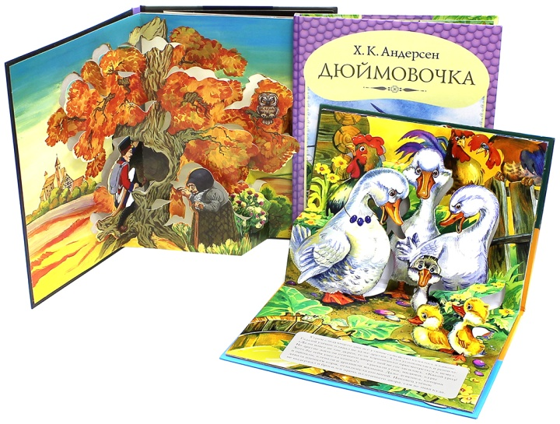
вредительство или недостаток;
отъезд героя;
задача;
встреча с дарителем;
волшебные дары;
появление героя;
сверхъестественные свойства противника;
борьба;
победа;
возвращение;
прибытие домой;
ложный герой;
трудные испытания;
беда ликвидируется;
узнавание героя;
ложный герой изобличается
наказание противника;
свадьба.

Мышление
В 6-7 лет развивается словесно-логическое мышление. Тем не менее, ребенок еще испытывает затруднения в сопоставлении сразу нескольких признаков предметов, в выделении наиболее существенного в предметах и явлениях, в переносе усвоенных навыков мыслительной деятельности на решение новых задач.
Абстрактные понятия, которые пытаются усвоить дети, взрослым хорошо знакомы.
Нередко взрослые, не задумываясь, говорят о размере или форме “больше” вместо “выше”, “тяжелее” даже “старше”. Например, “Когда ты будишь большим, то пойдешь в школу”. Ребенок впитывает много неточностей речи, но ему легче усвоить названия понятий, если взрослые говорят “высокий”, “короткий”, “старше” и т.д.
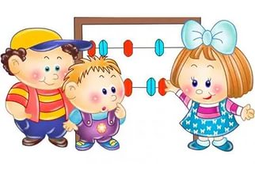

Обучение счету
Для дошкольников важно умение счета и знание.
Дети накапливают представления о числе постепенно. Детям надо усвоить, что такое “больше”, “меньше”, “столько же”, чтобы числительные обрели смысл в отношении реальных предметов.
Игры с набором предметов позволяют ребенку зрительно проверить действительно ли их “больше”, “меньше” или “столько же”.
Например: можно надевать шапочки на кукол, ставить чашки на блюда, строить из кубиков.

Дошкольный возрастной период – важный этап в развитии психики ребенка, который создает фундамент для формирования новых психических образований, что будут развиваться в процессе учебной деятельности.

